BỘ GIÁO DỤC VÀ ĐÀO TẠO

TRƯỜNG ĐẠI HỌC CẦN THƠ
TRƯỜNG CÔNG NGHỆ THÔNG TIN & TRUYỀN THÔNG



BÁO CÁO THỰC HÀNH HỌC PHẦN: NỀN TẢNG CÔNG NGHỆ SỐ

Đề tài

BUỔI THỰC HÀNH 4:
MICROSOFT POWERPOINT

Sinh viên: Danh Trần Thanh Trúc
Mã số: B2505075
Khóa: 51

Buổi thực hành 2: Microsoft Word và Google Docs
- Bài thực hành số 1 - Trộn thư dữ liệu từ Excel
  - Tạo tập tin cơ sở dữ liệu
Đã đính kèm tập tin với tên file Lab2_Ex1.1_Data.xlsx.
  - Tạo tập tin chính và trộn thư
Đã đính kèm với tên Lab2_Ex1.2_Template.docx.
  - Xuất kết quả trộn thư
Đã đính kèm với tên với tên Lab2_ Ex1_Danh_Trần_Thanh_Trúc.docx.
- Bài thực hành số 2 - Tạo mục lục
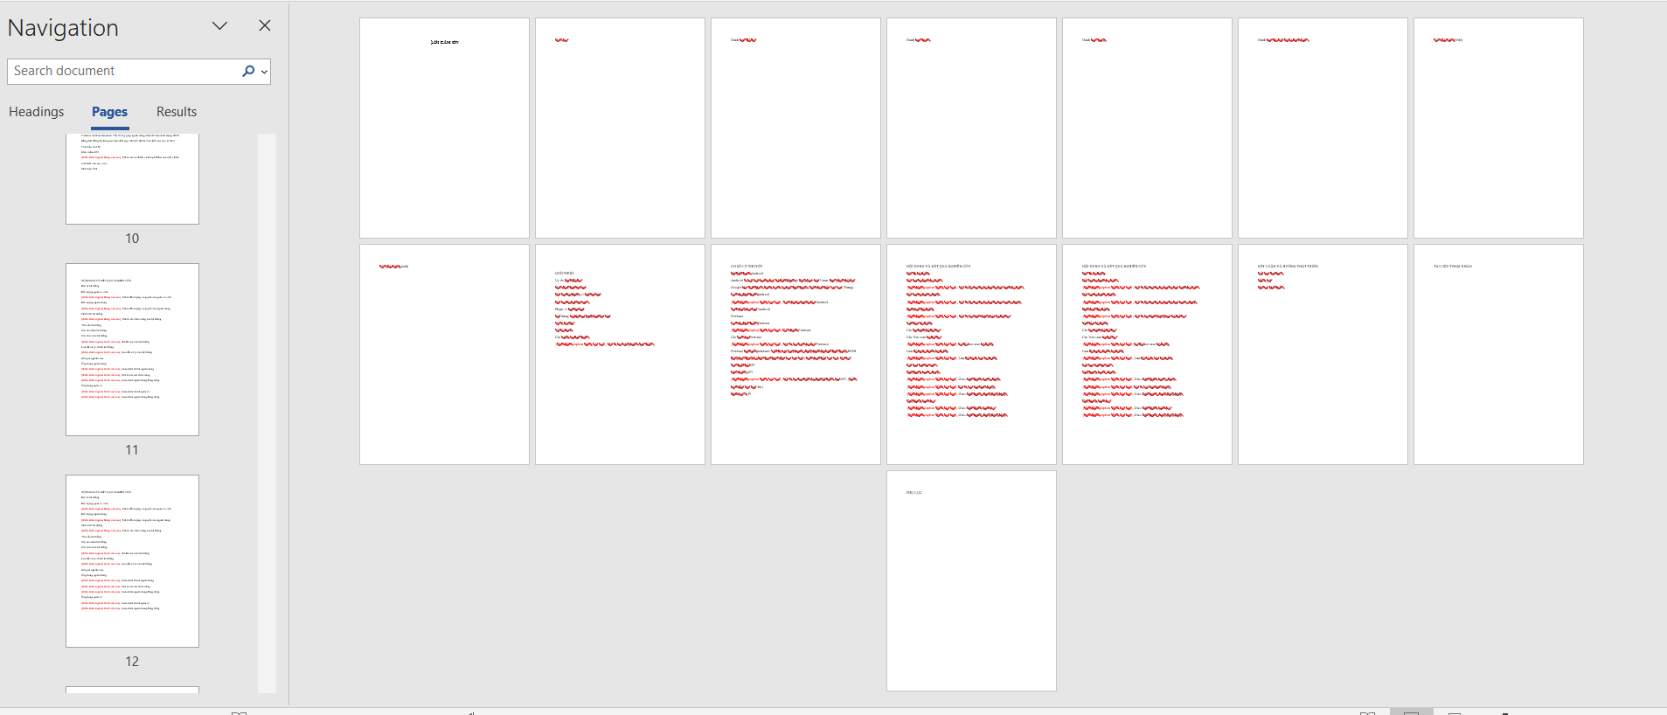
  - Nhập vào nội dung sau tại các trang

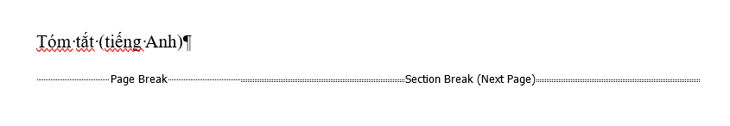
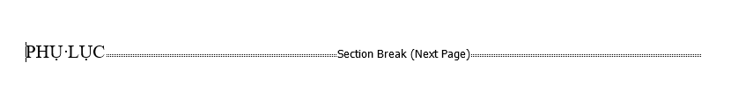
  - Tạo 2 section
  - Tạo các style mới, chỉnh sửa các style Heading và Caption như sau

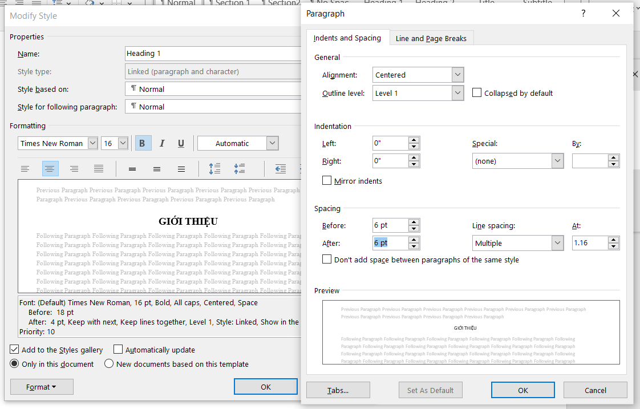
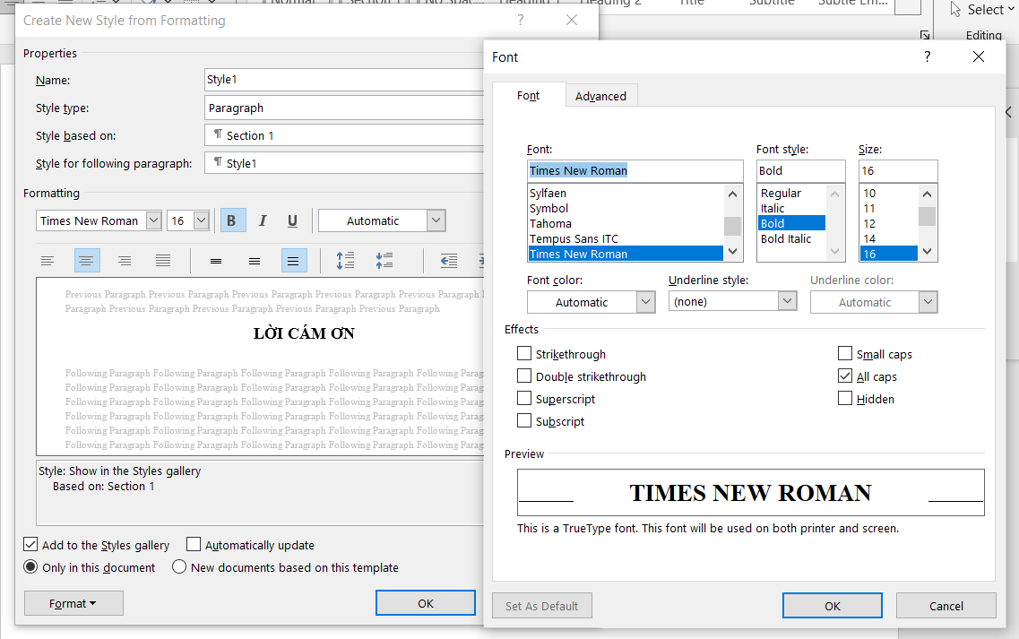
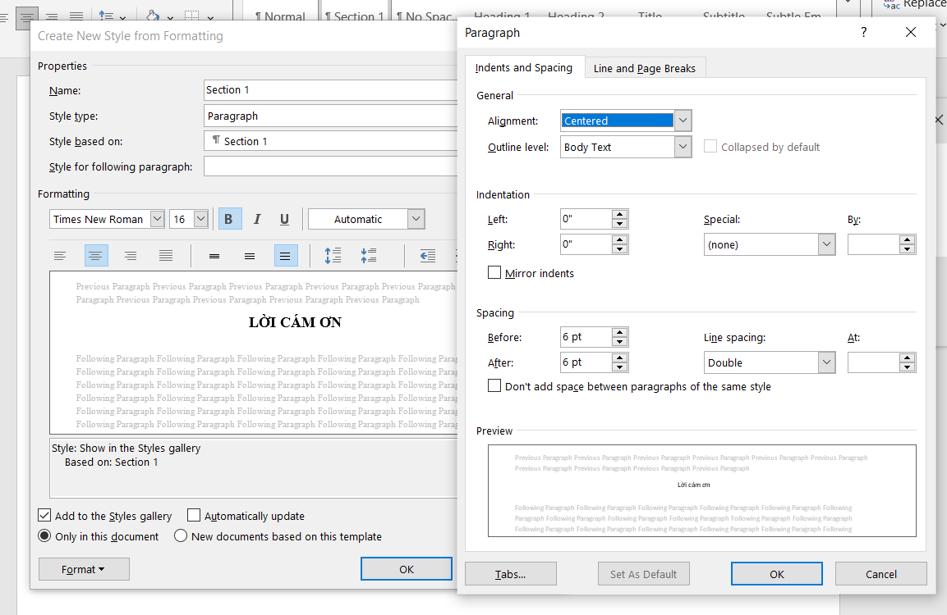
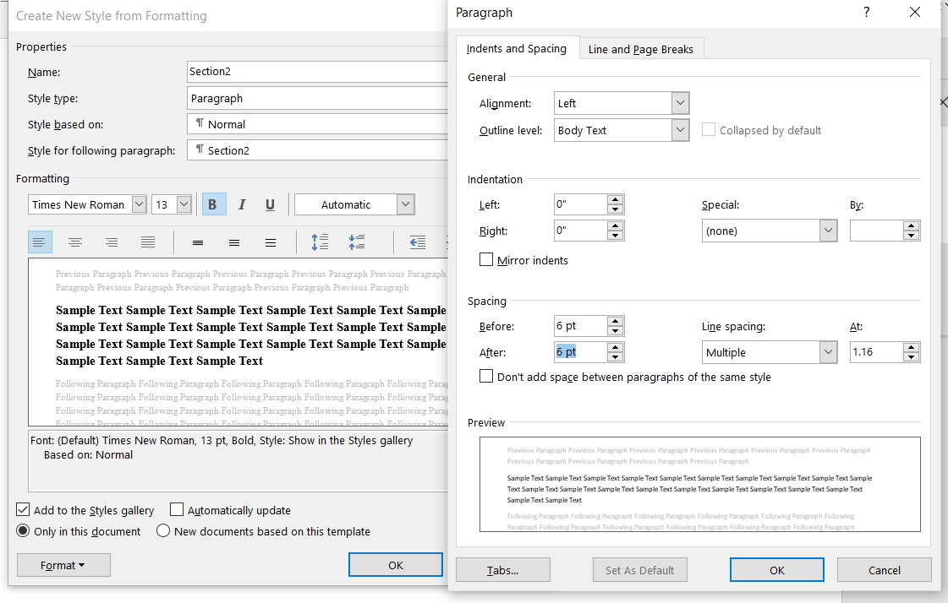

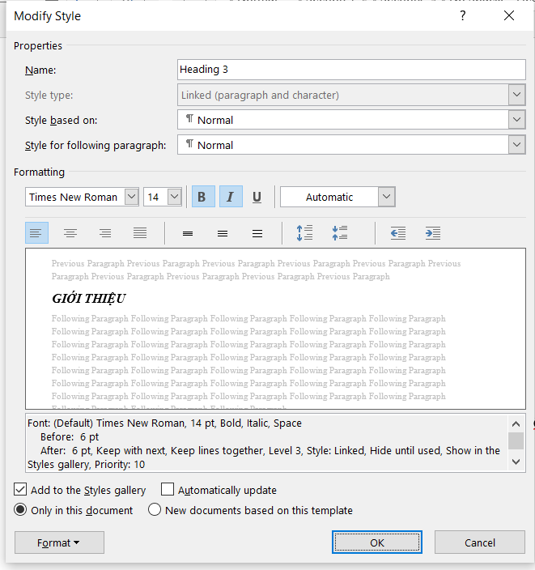
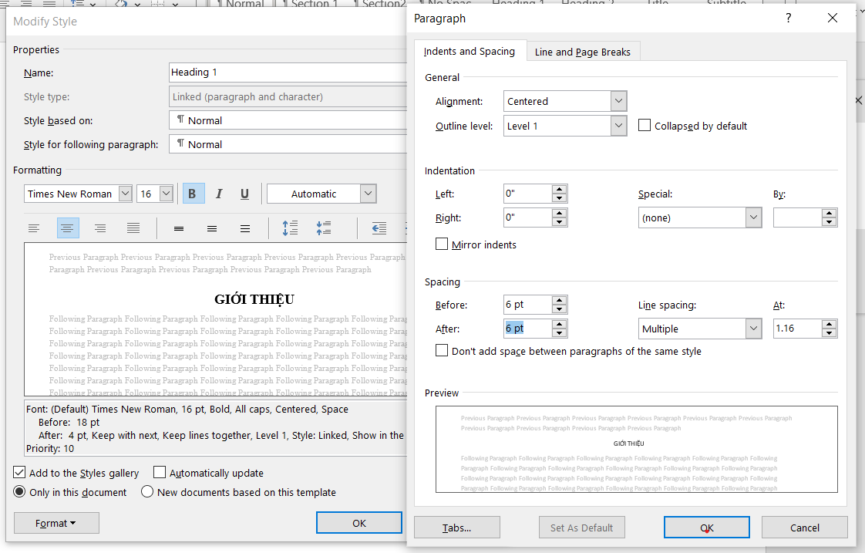

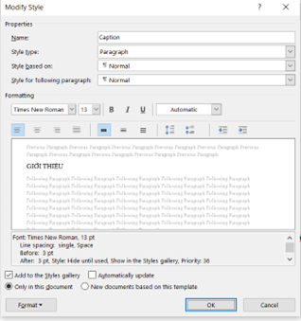
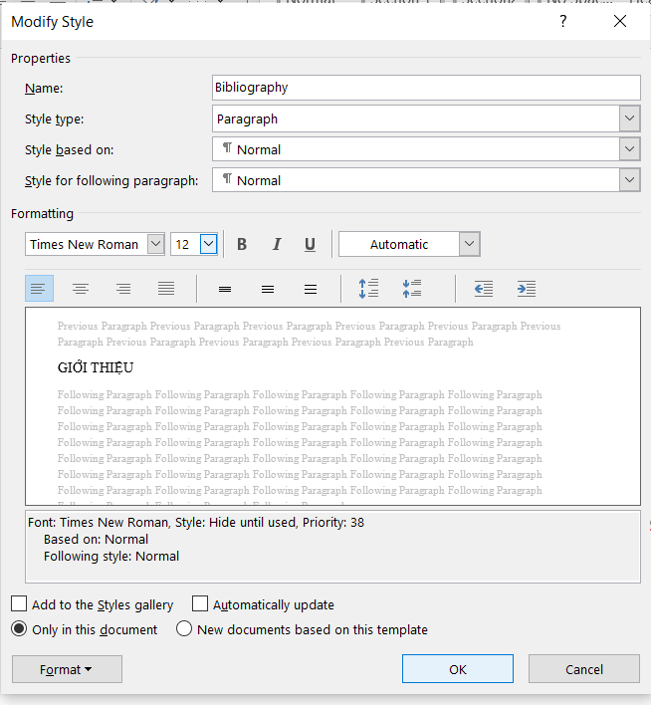
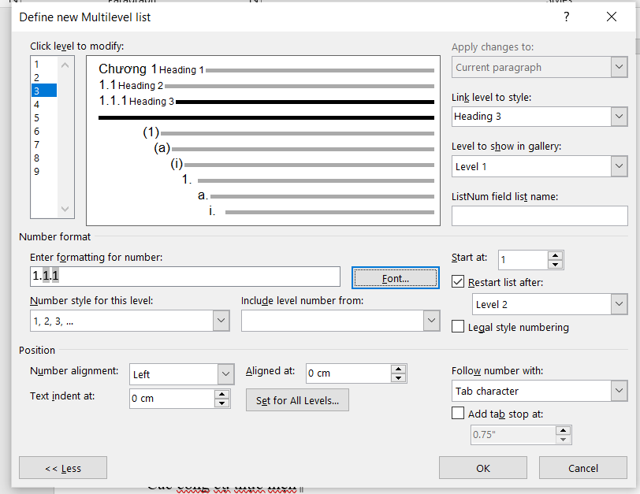
  - Tạo liên kết style với kiểu đánh số outline
2.5 Tạo nhãn mới trong Caption

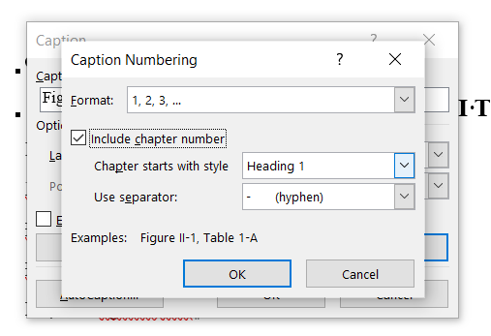
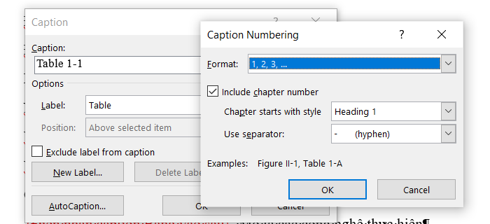

  - Tạo các nguồn cho các trích dẫn

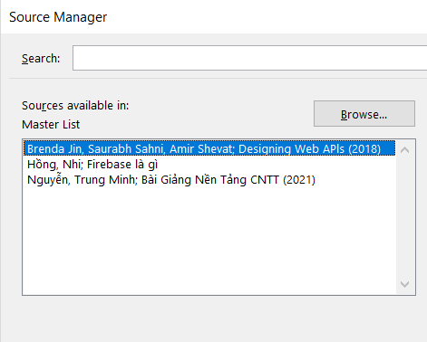
2.7
2.8
2.9
2.0
Được lưu với tên file Lab2_Ex2_Danh_Trần_Thanh_Trúc

- Bài thực hành số 3 - Google Docs
  - Chia sẽ quyền xem cho mọi người
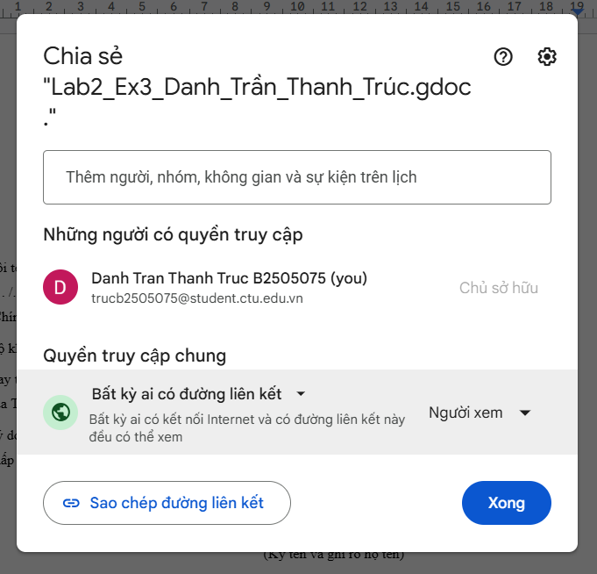
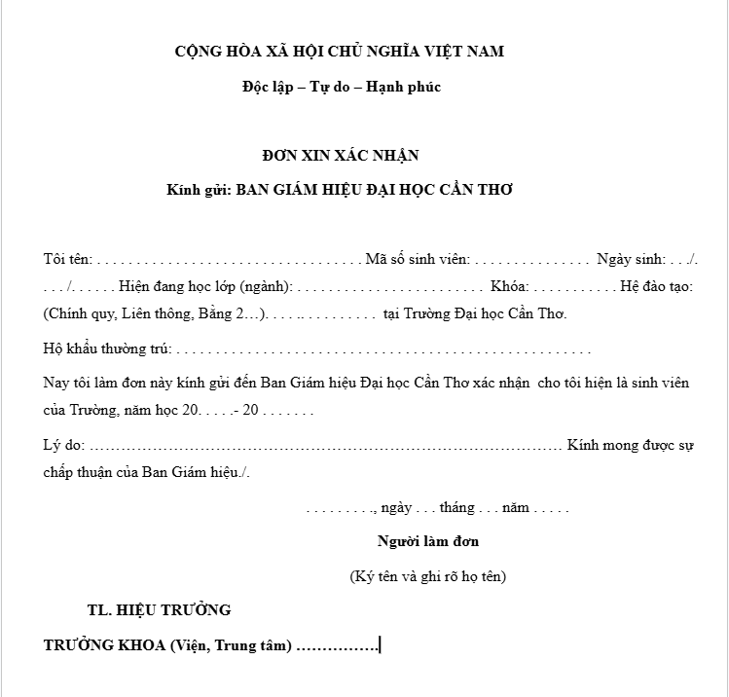
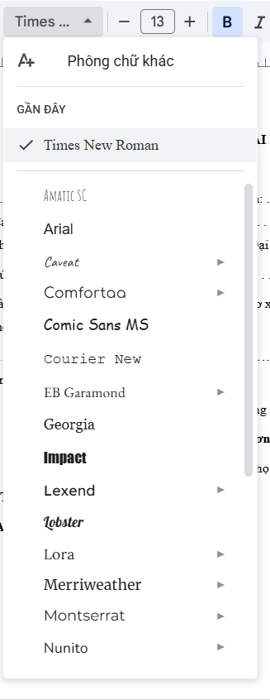
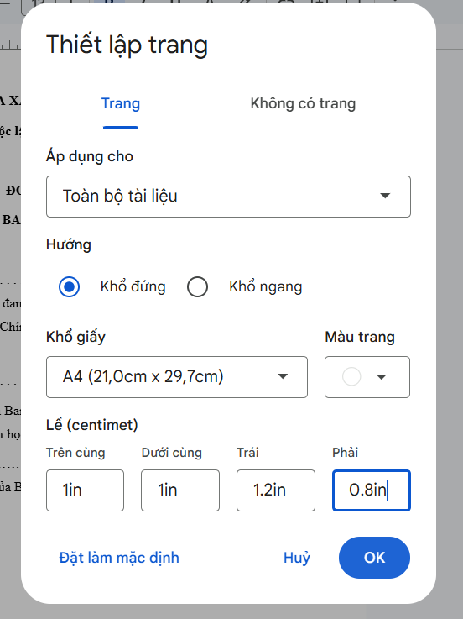
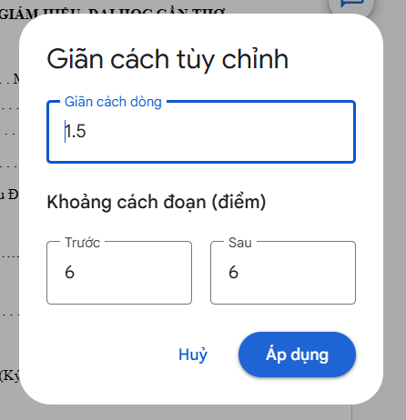
  - Định dạng Page Setup, Font, Paragraph

Kết quả:

  - Tạo và định dạng văn bản có dạng dưới đây:
Đã đính kèm với tên Lab2_Ex3_Danh _Trần_Thanh_Trúc.gdoc.
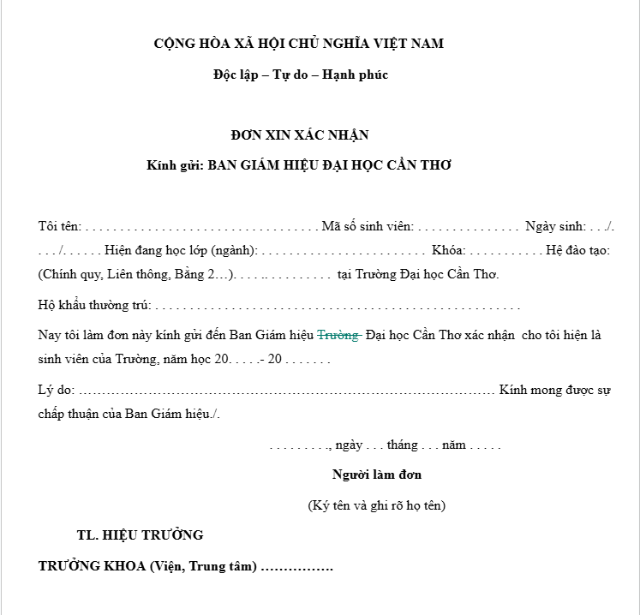
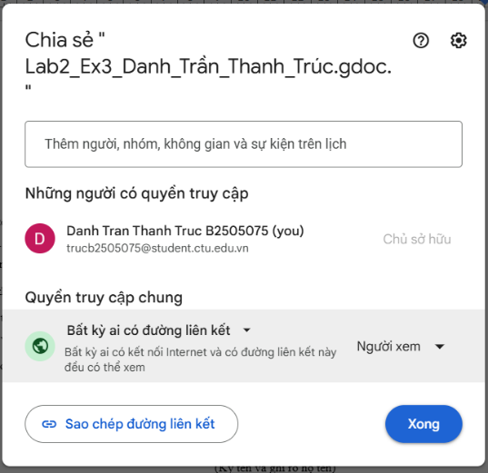
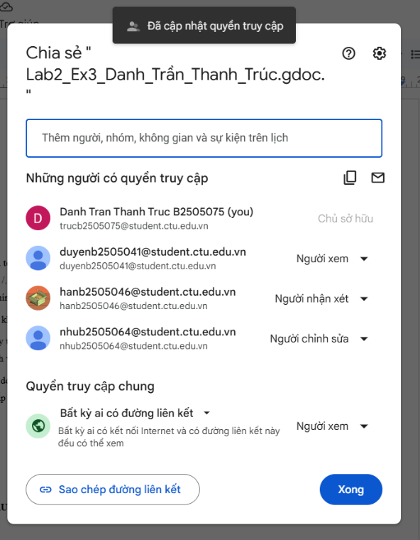
  - Chia sẻ quyền, kiểm tra History và Meeting:

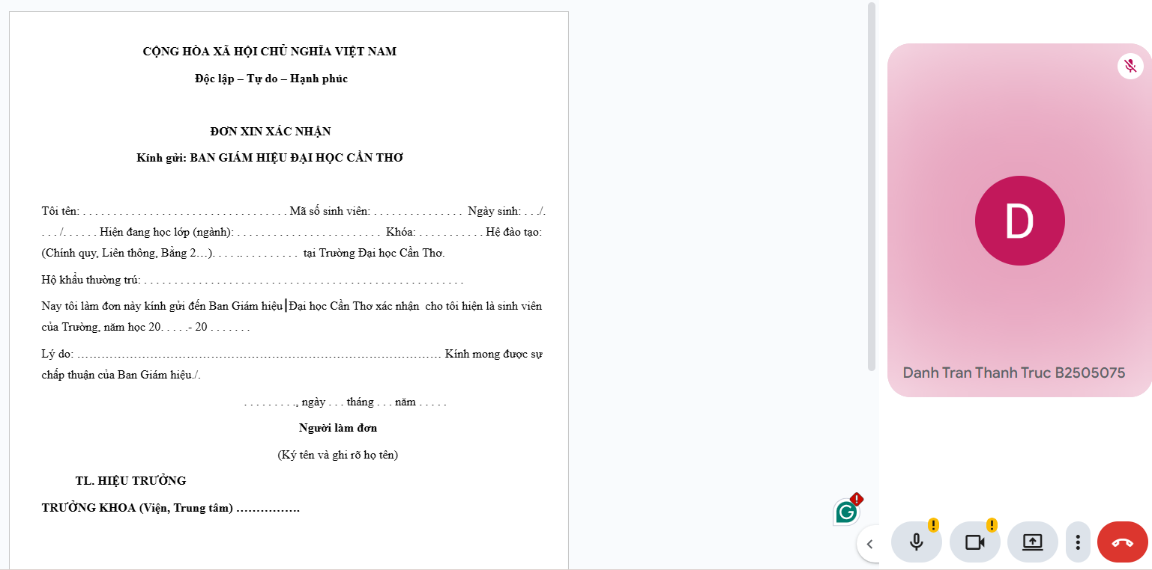

BÀI THỰC HÀNH 3: MICROSOFT EXCEL VÀ GOOGLE SHEETS
- 1 Microsoft Excel
  - Thực hành với Microsoft Excel
Đã thực hiện và được lưu với tên Lab3_Ex1_Danh_Tran_Thanh_Truc.xlsx
- 2 Google Sheets
- 2.1 Thực hành với google sheets
Đã thực hiện và được lưu với tên Lab3_Ex2_Danh_Tran_Thanh_Truc .

BÀI THỰC HÀNH 4: Microsoft Powerpoint
PHẦN 1: BÀI TẬP 1 - THIẾT KẾ CƠ BẢN (Lab4 Ex1)
- Các bước thực hiện
- Bước 1: Thiết lập Slide Master
- Định dạng Office Theme Slide Master: Tiêu đề font K2D (Bold, 36pt), nội dung font Readex Pro .
- Thiết lập danh sách (Bullets) 5 cấp độ với kích thước giảm dần từ 32pt xuống 20pt và các ký hiệu khác nhau .
- Tùy chỉnh màu sắc tiêu đề và footer cho layout Title Slide (chữ trắng) và Title and Content (tiêu đề xanh) .
- Bước 2: Tạo hiệu ứng và liên kết
- Áp dụng hiệu ứng chuyển slide (Transitions) và hiệu ứng hoạt hình (Animations) cho các đối tượng .
- Tạo Hyperlink (Liên kết): Tại Slide 3 liên kết đến Slide 7; Tại Slide 4 liên kết đến Slide 8.
- Tạo Action Button (Nút hành động): Vẽ nút "Return" tại Slide 7 (quay về Slide 3) và Slide 8 (quay về Slide 4) .
- Kết quả minh họa
Hình 1. Giao diện Slide Master và các Slide nội dung đã định dạng font chữ, màu sắc.
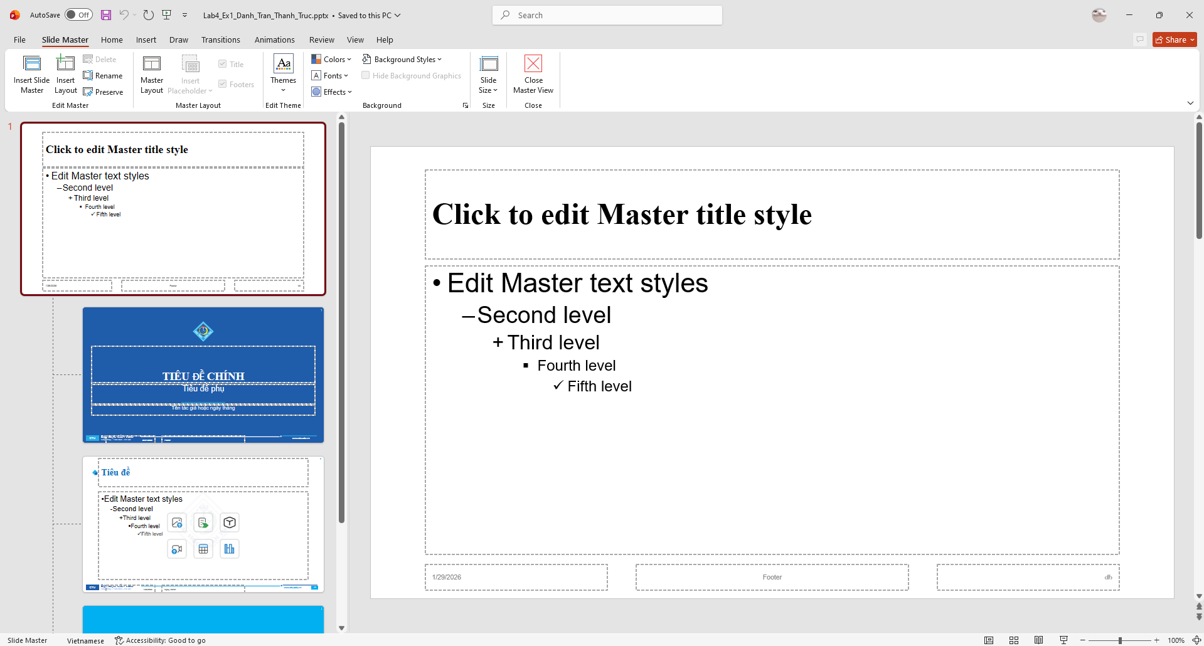

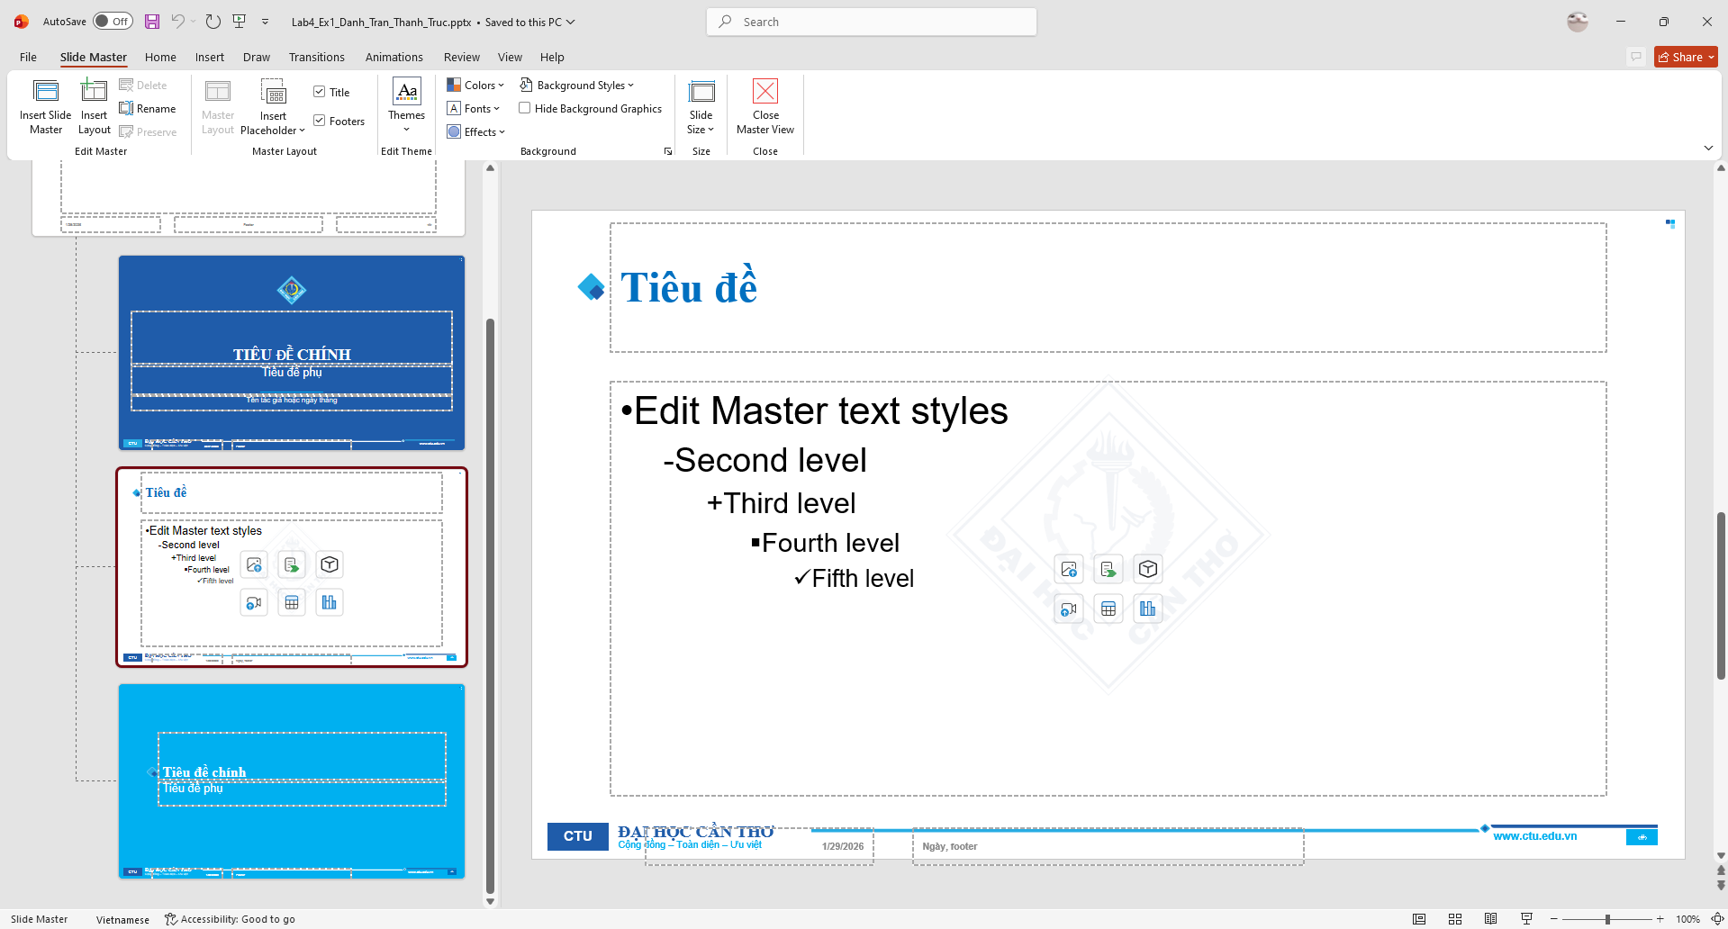
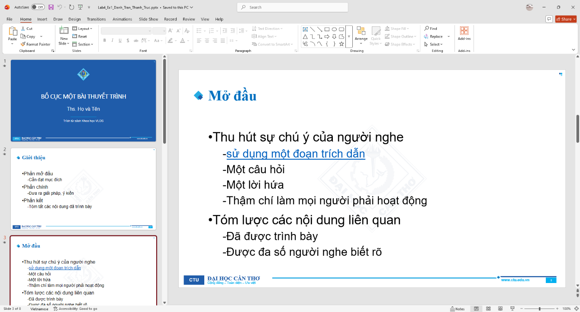

Hình 2. Slide có chứa Nút hành động (Action Button) để quay lại.
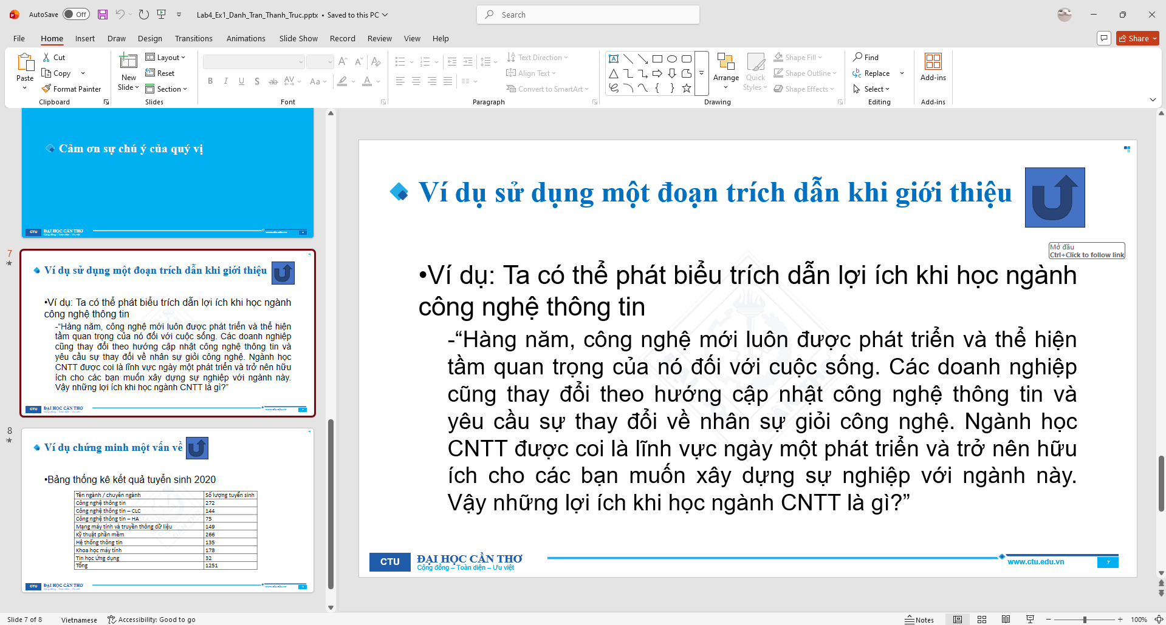
PHẦN 2: BÀI TẬP 2 - THIẾT KẾ NÂNG CAO (Lab4 Ex2)
- Các bước thực hiện
- Bước 1: Định dạng nâng cao với Master View
- Áp dụng theme Droplet cho toàn bộ bài thuyết trình.
- Chuyển đổi font chữ sang Times New Roman (Tiêu đề đậm 32pt, Nội dung thường).
Chèn hình Logo-Ctu.png và thêm Footer "Giới thiệu Đại học Cần Thơ" tự động hiển thị trên tất cả các slide .
- Bước 2: Tạo liên kết Website
- Tại Slide 10, tạo liên kết từ văn bản "KHOA CNTT&TT" đến địa chỉ website http://www.cit.ctu.edu.vn/.
- Bước 3: Thiết lập Custom Slide Show
- Tạo phương án trình diễn 1 (KHTN): Gồm các slide 1, 2, 3, 4, 5, 6, 7, 8, 9, 14 .
- Tạo phương án trình diễn 2 (CNTT): Gồm các slide 1, 2, 3, 4, 5, 10, 11, 12, 13, 14 .
2. Kết quả minh họa
Hình 3. Giao diện Theme Droplet với Logo CTU và Footer.
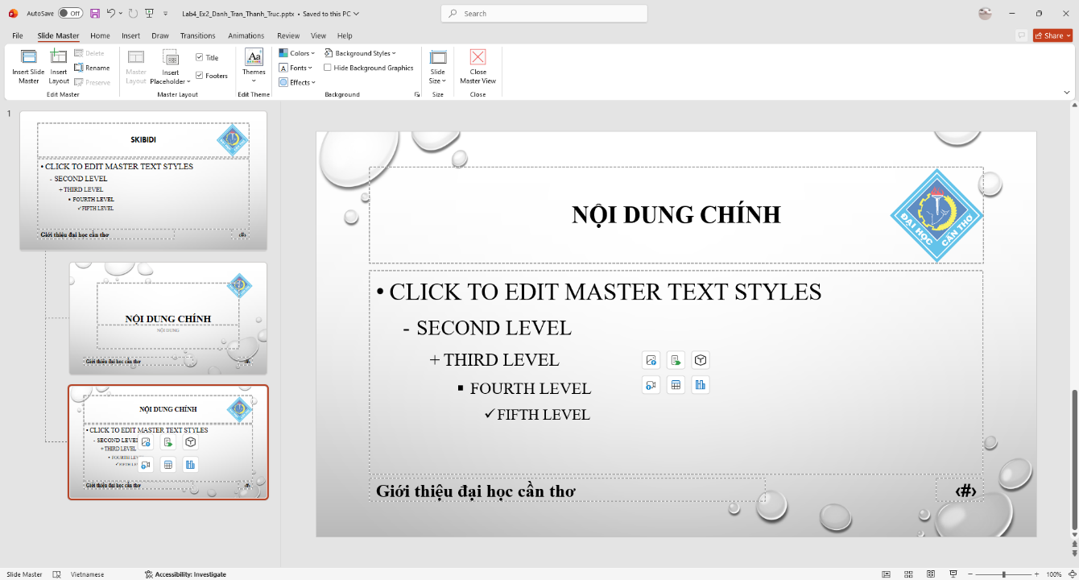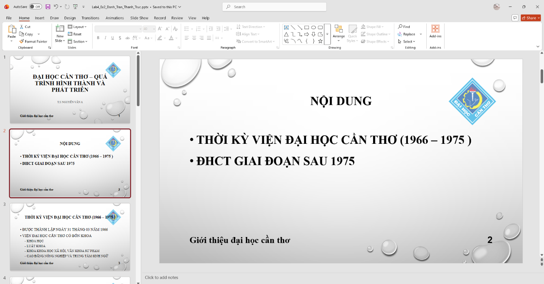
Hình 4. Hộp thoại Custom Shows với 2 phương án trình diễn đã tạo.
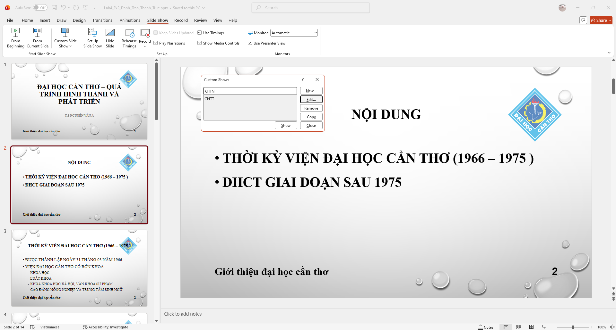

BÀI THỰC HÀNH LAB 5: TẠO, QUẢN LÝ VÀ CHIA SẺ NỘI DUNG SỐ

Phần 1: Tạo và chỉnh sửa nội dung văn bản số
Nhiệm vụ 1.1: Tạo tài liệu báo cáo bằng Microsoft Word/Google Docs:
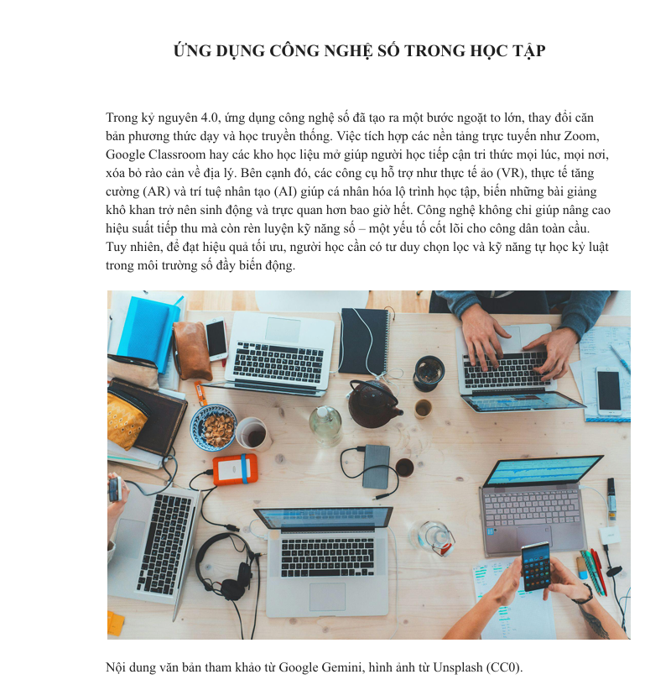
Nhiệm vụ 1.2: Hợp tác nhóm trên Google Docs
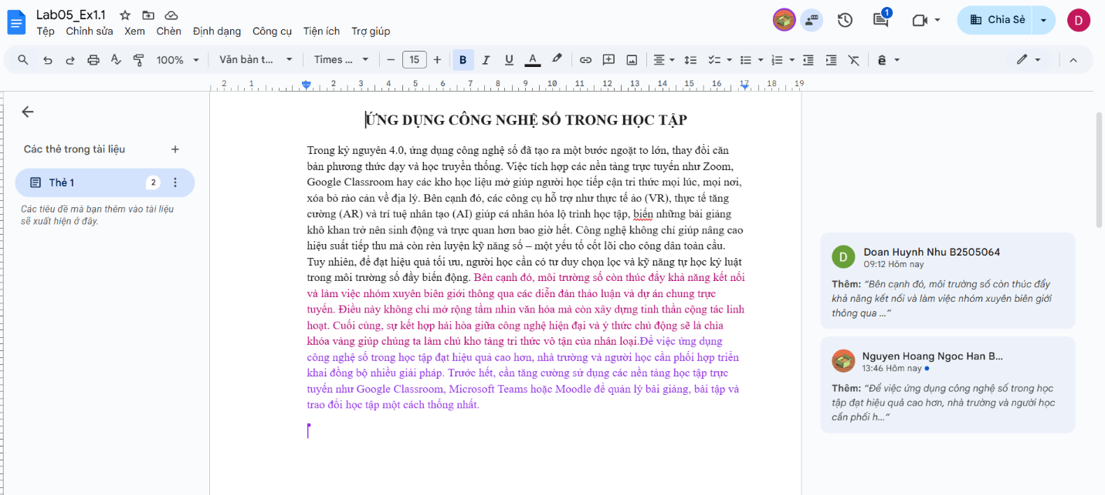

Phần 2: Tạo và chỉnh sửa nội dung đa phương tiện:
Nhiệm vụ 2.1: Tạo infographic bằng Canva AI (Đã hoàn thành)
Nhiệm vụ 2.2: Tạo video ngắn bằng CapCut/Shotcut (hoặc công cụ tương tự) (Đã hoàn thành)

Phần 3: Tạo và quản lý mã nguồn
Nhiệm vụ 3.1: Tạo mã nguồn HTML hiển thị nội dung số(Đã hoàn thành)
Nhiệm vụ 3.2: Quản lý phiên bản bằng Git/GitHub(Đã hoàn thành)

HẾT

